长治高新技术产业开发区组织和人力 资源部

2 0 2 6 年 度 部 门 预 算 公 开

表五2026年一般公共预算支出预算表（不含上年结转） 9
表六2026年一般公共预算安排基本支出分经济科目表（不含

目 录

第一部分 概况 1
一、本部门职责 1
二、机构设置情况 1
第二部分 2026年部门预算报表 2
表一2026年预算收支总表 2
表二2026年预算收入总表 4
表三2026年预算支出总表 6
表四2026年财政拨款收支总表 7

上年结转） 10
表七2026年政府性基金预算收入表（不含上年结转） 11 表八2026年政府性基金预算支出表（不含上年结转） 12
表九2026年国有资本经营预算收支预算表（不含上年结
转） 13
表十2026年财政拨款安排“三公”经费支出预算表 13 表十一2026年财政拨款安排机关运行经费预算表 14 表十二2026年项目支出预算表（本年预算） 15
表十三2026年项目支出预算表（上年结转） 17
第三部分 2026年度部门预算情况说明 18
一、部门预算收支数据变动情况及原因 18
二、收入预算情况说明 18
三、支出预算情况说明 18
四、财政拨款收支预算总体情况说明 18
五、 一般公共预算支出情况说明 19
六、 一般公共预算基本支出情况说明 19 七、“三公”经费增减变动原因说明 20
八、机关运行经费增减变动原因说明 20

九、政府采购情况 20
十、绩效管理情况 20
十一、国有资产占有使用情况 57
十二、其他说明 57
（一）政府购买服务指导性目录 57
（二）其他 57
第四部分 名词解释 59

组织和人力资源部负责党的建设、基层组织建设、党员队伍管理等工作；负责机关及 所属企业事业单位党建工作，指导非公企业和社会组织党建工作；负责干部、人事、 机构编制、职称评定、人事档案、退休人员服务等工作；负责劳动就业、工资分配、
社会保险等劳动和社会保障工作；统筹高新区人才基地建设和人才培训工作。
承担人才引进、服务工作；承担留学人员双创服务；负责园区企业人事代理、职工档 案管理、职业技能培训等工作；承担人力资源供需对接平台建设；承担劳动人事争议
仲裁工作。
负责贯彻执行国家有关社会保险的方针、政策、法律、法规；做好各项社会保险基金 收支两线管理工作，按时拨付各项社会保险基金；负责办理参保登记和职工参保、转 移、终止、 中断等手续，统一核定退休人员的基本养老金；审核职工的基本医疗保 险、工伤、生育等费用，并按期足额支付；负责编制社会保险基金的预算和决算，负
责社会保险基金的稽核工作。
组织和人力资源部内设机构包括基层党建科、编制人事科、绩效考核和薪酬管理科，
均为副科级建制，共核定副科级领导职数3名。
组织和人力资源部编制9名，副县级领导职数1名，正科级领导职数2名。
长治高新区人才服务中心（劳动人事争议仲裁院），加挂高新区深化省校合作中心。
为财政拨款事业单位，正科级建制，核定编制11名、科级领导职数1正1副。
长治高新区社会保险中心，为自收自支事业单位，正科级10名、科级领导职数1正1
副，归口组织和人力资源部管理。
从部门预算构成看，长治高新技术产业开发区组织和人力资源部预算主要包括长治高 新技术产业开发区组织和人力资源部、长治高新区人才服务中心（劳动人事争议仲裁
院）、长治高新区社会保险中心的预算。
纳入长治高新技术产业开发区组织和人力资源部预算的单位包括：长治高新技术产业 开发区组织和人力资源部、长治高新区人才服务中心（劳动人事争议仲裁院）、长治
高新区社会保险中心。

@#@#@
@#@#@

预算公开表1
部门名称：长治高新技术产业开发区组织和人力资源部 |  |  | 单位：万元
一、一般公共预算 | 1457.46 | 一、一般公共服务支出 | 615.24 | 596.78 | 18.46
二、政府性基金预算 |  | 二、外交支出
三、国有资本经营预算 |  | 三、国防支出
四、财政专户管理资金 |  | 四、公共安全支出
五、单位资金 |  | 五、教育支出
 |  | 六、科学技术支出
 |  | 七、文化旅游体育与传媒 支出
 |  | 八、社会保障和就业支出 | 815.64 | 769.50 | 46.14
 |  | 九、社会保险基金支出
 |  | 十、卫生健康支出 | 35.58 | 35.58
 |  | 十一、节能环保支出
 |  | 十二、城乡社区支出
 |  | 十三、农林水支出
 |  | 十四、交通运输支出
 |  | 十五、资源勘探工业信息 等支出
 |  | 十六、商业服务业等支出
 |  | 十七、金融支出
 |  | 十八、援助其他地区支出
 |  | 十九、自然资源海洋气象 等支出
 |  | 二十、住房保障支出 | 55.60 | 55.60
 |  | 二十一、粮油物资储备支 出

- -

 |  | 二十二、国有资本经营预 算支出
 |  | 二十三、灾害防治及应急 管理支出
 |  | 二十四、预备费
 |  | 二十五、其他支出
 |  | 二十六、转移性支出
 |  | 二十七、债务还本支出
 |  | 二十八、债务付息支出
 |  | 二十九、债务发行费用支 出
 |  | 三十、抗疫特别国债安排 的支出
上年结转 | 64.60 | 年终结转

@#@#@
@#@#@

 |  |  |  |  |  |  | 预算公开表2
部门名称：长治高新技术产业开发区组织和人力资源部 |  |  |  |  |  |  | 单位：万元
201 | 一般公共服务支出 | 596.78 | 596.78 |  |  |  |  | 18.46
20132 | 组织事务 | 594.95 | 594.95 |  |  |  |  | 10.45
2013250 | 事业运行 | 199.60 | 199.60
2013299 | 其他组织事务支出 | 395.35 | 395.35 |  |  |  |  | 10.45
20139 | 社会工作事务 | 1.82 | 1.82 |  |  |  |  | 8.01
2013902 | 一般行政管理事务 | 1.82 | 1.82 |  |  |  |  | 8.01
208 | 社会保障和就业支出 | 769.50 | 769.50 |  |  |  |  | 46.14
20801 | 人力资源和社会保障管理事务 | 522.74 | 522.74
2080109 | 社会保险经办机构 | 132.29 | 132.29
2080199 | 其他人力资源和社会保障管理事务支 出 | 390.45 | 390.45
20805 | 行政事业单位养老支出 | 143.31 | 143.31
2080502 | 事业单位离退休 | 34.66 | 34.66
2080505 | 机关事业单位基本养老保险缴费支出 | 72.43 | 72.43
2080506 | 机关事业单位职业年金缴费支出 | 36.22 | 36.22
20807 | 就业补助 |  |  |  |  |  |  | 46.00
2080704 | 社会保险补贴 |  |  |  |  |  |  | 46.00

20809 | 退役安置 | 0.49 | 0.49 |  |  |  |  | 0.14
2080905 | 军队转业干部安置 | 0.49 | 0.49 |  |  |  |  | 0.14
20811 | 残疾人事业 | 1.94 | 1.94
2081105 | 残疾人就业 | 1.94 | 1.94
20899 | 其他社会保障和就业支出 | 101.02 | 101.02
2089999 | 其他社会保障和就业支出 | 101.02 | 101.02
210 | 卫生健康支出 | 35.58 | 35.58
21007 | 计划生育事务 | 0.18 | 0.18
2100799 | 其他计划生育事务支出 | 0.18 | 0.18
21011 | 行政事业单位医疗 | 35.40 | 35.40
2101102 | 事业单位医疗 | 24.36 | 24.36
2101103 | 公务员医疗补助 | 11.04 | 11.04
221 | 住房保障支出 | 55.60 | 55.60
22102 | 住房改革支出 | 55.60 | 55.60
2210201 | 住房公积金 | 55.60 | 55.60

- -
@#@#@
@#@#@

 |  |  |  | 预算公开表3
部门名称：长治高新技术产业开发区组织和人力资源部 |  |  |  | 单位：万元
201 | 一般公共服务支出 | 615.24
20132 | 组织事务 | 605.41
2013250 | 事业运行 | 199.60 | 199.60
2013299 | 其他组织事务支出 | 405.80 |  | 405.80
20139 | 社会工作事务 | 9.83
2013902 | 一般行政管理事务 | 9.83 |  | 9.83
208 | 社会保障和就业支出 | 815.64
20801 | 人力资源和社会保障管理事务 | 522.74
2080109 | 社会保险经办机构 | 132.29 | 76.79 | 55.50
2080199 | 其他人力资源和社会保障管理事务支出 | 390.45 |  | 390.45
20805 | 行政事业单位养老支出 | 143.31
2080502 | 事业单位离退休 | 34.66 | 34.66
2080505 | 机关事业单位基本养老保险缴费支出 | 72.43 | 72.43
2080506 | 机关事业单位职业年金缴费支出 | 36.22 | 36.22
20807 | 就业补助 | 46.00
2080704 | 社会保险补贴 | 46.00 |  | 46.00
20809 | 退役安置 | 0.63
2080905 | 军队转业干部安置 | 0.63 |  | 0.63
20811 | 残疾人事业 | 1.94
2081105 | 残疾人就业 | 1.94 | 1.94
20899 | 其他社会保障和就业支出 | 101.02
2089999 | 其他社会保障和就业支出 | 101.02 | 1.02 | 100.00
210 | 卫生健康支出 | 35.58
21007 | 计划生育事务 | 0.18
2100799 | 其他计划生育事务支出 | 0.18 | 0.18
21011 | 行政事业单位医疗 | 35.40
2101102 | 事业单位医疗 | 24.36 | 24.36
2101103 | 公务员医疗补助 | 11.04 | 11.04
221 | 住房保障支出 | 55.60
22102 | 住房改革支出 | 55.60
2210201 | 住房公积金 | 55.60 | 55.60

- -
@#@#@
@#@#@

 |  |  |  |  | 预算公开表4
部门名称：长治高新技术产业开发区组织和人力资源部 |  |  |  |  |  | 单位：万元
一、一般公共预算 | 1457.46 | 一、一般公共服务支出 | 615.24 | 615.24
二、政府性基金预算 |  | 二、外交支出
三、 国有资本经营预算 |  | 三、 国防支出
 |  | 四、公共安全支出
 |  | 五、教育支出
 |  | 六、科学技术支出
 |  | 七、文化旅游体育与传媒 支出
 |  | 八、社会保障和就业支出 | 815.64 | 815.64
 |  | 九、社会保险基金支出
 |  | 十、卫生健康支出 | 35.58 | 35.58
 |  | 十一、节能环保支出
 |  | 十二、城乡社区支出
 |  | 十三、农林水支出
 |  | 十四、交通运输支出
 |  | 十五、资源勘探工业信息 等支出
 |  | 十六、商业服务业等支出
 |  | 十七、金融支出
 |  | 十八、援助其他地区支出
 |  | 十九、 自然资源海洋气象 等支出
 |  | 二十、住房保障支出 | 55.60 | 55.60
 |  | 二十一、粮油物资储备支 出
 |  | 二十二、 国有资本经营预 算支出
 |  | 二十三、灾害防治及应急 管理支出
 |  | 二十四、预备费
 |  | 二十五、其他支出
 |  | 二十六、转移性支出
 |  | 二十七、债务还本支出
 |  | 二十八、债务付息支出
 |  | 二十九、债务发行费用支 出
 |  | 三十、抗疫特别国债安排 的支出

- -

上年财政拨款结转 | 64.60 | 年终结转
一、一般公共预算 | 64.60
二、政府性基金预算
三、 国有资本经营预算

- -
@#@#@
@#@#@

预算公开表5
部门名称：长治高新技术产业开发区组织和人力资源部 |  |  |  | 单位：万元
201 | 一般公共服务支出 | 596.78 | 199.60 | 397.17
20132 | 组织事务 | 594.95 | 199.60 | 395.35
2013250 | 事业运行 | 199.60 | 199.60
2013299 | 其他组织事务支出 | 395.35 |  | 395.35
20139 | 社会工作事务 | 1.82 |  | 1.82
2013902 | 一般行政管理事务 | 1.82 |  | 1.82
208 | 社会保障和就业支出 | 769.50 | 223.06 | 546.44
20801 | 人力资源和社会保障管理事务 | 522.74 | 76.79 | 445.95
2080109 | 社会保险经办机构 | 132.29 | 76.79 | 55.50
2080199 | 其他人力资源和社会保障管理事务支出 | 390.45 |  | 390.45
20805 | 行政事业单位养老支出 | 143.31 | 143.31
2080502 | 事业单位离退休 | 34.66 | 34.66
2080505 | 机关事业单位基本养老保险缴费支出 | 72.43 | 72.43
2080506 | 机关事业单位职业年金缴费支出 | 36.22 | 36.22
20809 | 退役安置 | 0.49 |  | 0.49
2080905 | 军队转业干部安置 | 0.49 |  | 0.49
20811 | 残疾人事业 | 1.94 | 1.94
2081105 | 残疾人就业 | 1.94 | 1.94
20899 | 其他社会保障和就业支出 | 101.02 | 1.02 | 100.00
2089999 | 其他社会保障和就业支出 | 101.02 | 1.02 | 100.00
210 | 卫生健康支出 | 35.58 | 35.58
21007 | 计划生育事务 | 0.18 | 0.18
2100799 | 其他计划生育事务支出 | 0.18 | 0.18
21011 | 行政事业单位医疗 | 35.40 | 35.40
2101102 | 事业单位医疗 | 24.36 | 24.36
2101103 | 公务员医疗补助 | 11.04 | 11.04
221 | 住房保障支出 | 55.60 | 55.60
22102 | 住房改革支出 | 55.60 | 55.60
2210201 | 住房公积金 | 55.60 | 55.60

- -
@#@#@
@#@#@

预算公开表6
部门名称：长治高新技术产业开发区组织和人力资源部 |  |  |  | 单位：万元
工资福利支出 |  | 448.49 | 448.49
基本工资 | 工资福利支出 | 138.97 | 138.97
津贴补贴 | 工资福利支出 | 15.97 | 15.97
绩效工资 | 工资福利支出 | 80.52 | 80.52
机关事业单位基本养老保险缴费 | 工资福利支出 | 72.43 | 72.43
职业年金缴费 | 工资福利支出 | 36.22 | 36.22
职工基本医疗保险缴费 | 工资福利支出 | 24.01 | 24.01
公务员医疗补助缴费 | 工资福利支出 | 11.04 | 11.04
其他社会保障缴费 | 工资福利支出 | 1.36 | 1.36
住房公积金 | 工资福利支出 | 55.60 | 55.60
其他工资福利支出 | 工资福利支出 | 12.37 | 12.37
商品和服务支出 |  | 30.39 |  | 30.39
办公费 | 商品和服务支出 | 10.02 |  | 10.02
印刷费 | 商品和服务支出 | 0.50 |  | 0.50
手续费 | 商品和服务支出 | 0.21 |  | 0.21
邮电费 | 商品和服务支出 | 0.60 |  | 0.60
差旅费 | 商品和服务支出 | 6.00 |  | 6.00
培训费 | 商品和服务支出 | 0.07 |  | 0.07
其他交通费用 | 商品和服务支出 | 6.15 |  | 6.15
其他商品和服务支出 | 商品和服务支出 | 6.84 |  | 6.84
对个人和家庭的补助 |  | 34.96 | 34.96
退休费 | 离退休费 | 34.66 | 34.66
奖励金 | 社会福利和救助 | 0.30 | 0.30

- -
@#@#@
@#@#@

 |  | 预算公开表7
部门名称：长治高新技术产业开发区组织和人力资源部 |  | 单位:万元

- -
@#@#@
@#@#@

 |  |  |  | 预算公开表8
部门名称：长治高新技术产业开发区组织和人力资源部 |  |  |  | 单位:万元

- -
@#@#@
@#@#@
@#@#@
@#@#@

 |  |  |  |  |  |  | 部门公开表9
部门名称：长治高新技术产业开发区组织和人力资源部 |  |  |  |  |  |  | 单位：万元
注：本表无数据

 |  |  |  | 预算公开表10
部门名称：长治高新技术产业开发区组织和人力资源部 |  |  |  | 单位:万元
因公出国（境） 费
公务接待费
公务用车购置及运行费
①公务用车购置费
②公务用车运行维护费

@#@#@ |  |  |  | 预算公开表11
部门名称：长治高新技术产业开发区组织和人力资源部 |  |  |  | 单位:万元
注：本表无数据

- -
@#@#@
@#@#@

 |  |  |  |  | 预算公开表12
部门名称：长治高新技术产业开发区组织和人力资源部 |  |  |  |  | 单位：万元
 |  |  | 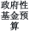
1 | 2 | 3 | 4 | 5 | 6 | 7
长治高新技术产业开发区组织和人力资源部 | 943.61 | 943.61
长治高新技术产业开发区组织和人力资源 部 | 342.66 | 342.66
2026年军部转业干部补助经费 | 0.49 | 0.49
2026年全省两新组织工作经费 | 1.82 | 1.82
“七一 ”各项活动款 | 10.00 | 10.00
退休人员、 困难职工节假日慰问等 | 15.00 | 15.00
技能大赛等人才工作经费 | 30.00 | 30.00
党建指导员、党建工作等经费 | 13.00 | 13.00
三晋先锋安全信息卡年费 | 2.00 | 2.00
遗留问题，过渡资金 | 150.00 | 150.00
退休人员一次性独生子女费 | 30.00 | 30.00
退休老干部报刊费 | 5.00 | 5.00
人事档案室建设整改等 | 1.00 | 1.00
军转干部工资、 自主择业烤火费及保险 等 | 25.00 | 25.00
绩效工资 | 50.00 | 50.00
办公经费等 | 8.35 | 8.35
干部学习培训费 | 1.00 | 1.00
长治高新区人才服务中心（劳动人事争议 仲裁院） | 445.45 | 445.45
2025-2026年服务站物业管理费（含保 洁） | 23.00 | 23.00
服务站水费 | 0.10 | 0.10
服务站电费 | 3.00 | 3.00
服务站网络运行费 | 5.10 | 5.10
服务站取暖费 | 7.50 | 7.50
2024年人才服务站及专家公寓租金 | 10.00 | 10.00
人才招聘会 | 5.00 | 5.00
高层次人才慰问（健康体检） | 15.00 | 15.00
人才服务项目（服务专员）尾款 | 15.00 | 15.00
人才服务项目（服务专员） | 71.00 | 71.00
差旅费 | 5.00 | 5.00
绩效工资 | 55.00 | 55.00
2023年公寓租金 | 210.00 | 210.00

- -

公益岗经费 | 0.60 | 0.60
保育费（幼儿园） | 0.15 | 0.15
仲裁项目聘请兼职仲裁员、法律顾问及 仲裁补助 | 20.00 | 20.00
长治高新区社会保险中心 | 155.50 | 155.50
办公经费 | 3.00 | 3.00
2024年绩效工资 | 50.00 | 50.00
2026年企业退休人员烤火费 | 100.00 | 100.00
律师诉讼费 | 2.00 | 2.00
工伤保险协议医疗机构稽核服务费 | 0.50 | 0.50

- -
@#@#@
@#@#@

 |  |  |  | 预算公开表13
部门名称：长治高新技术产业开发区组织和人力资源部 |  |  |  | 单位：万元
1 | 2 | 3 | 4 | 5
长治高新技术产业开发区组织和人力资源部 | 64.60 | 64.60
长治高新技术产业开发区组织和人力资源部 | 64.60 | 64.60
2025年全省两新组织工作经费 | 8.01 | 8.01
2025年军部转业干部补助经费 | 0.14 | 0.14
下达2025年非公党建工作经费 | 10.45 | 10.45
财政稳就业扩大社会保险补贴 | 44.00 | 44.00
财政稳就业扩大社会保险补贴 | 2.00 | 2.00

2026年度长治高新技术产业开发区组织和人力资源部预算收入总计1,522.06万 元，其中：本年收入1,457.46万元，上年结转64.60万元， 比上年减少661.63万元， 下降30.30%，主要原因是本年度财政预算统筹收紧，部分项目延迟实施，党建工作经 费、技能大赛等各项目资金压缩及项目减少等；本年部门预算支出总计1,522.06万 元，其中：本年预算安排1,457.46万元，上年结转64.60万元， 比上年减少661.63万 元，下降30.30%，主要原因是本年度财政预算统筹收紧，部分项目延迟实施，党建工
作经费、技能大赛等各项目资金压缩及项目减少等

2026年度长治高新技术产业开发区组织和人力资源部预算收入1,522.06万元，主 要包括一般公共预算拨款收入1,457.46万元， 占95.76%； 政府性基金预算拨款收入0 万元， 占0%； 国有资本经营预算拨款收入0万元， 占0%； 财政专户管理资金收入0万
元，占0%； 单位资金0万元，占0%； 上年结转64.60万元，占4.24%。

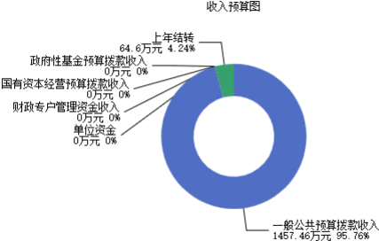

2026年度长治高新技术产业开发区组织和人力资源部支出预算1522.06万元，其
中： 基本支出513.84万元，占33.76%； 项目支出1008.22万元，占66.24%。

2026年度长治 高新技术产业开 发 区组织和人力 资源部财政拨款 收支 总预算 1,522.06万元。其中：一般公共预算拨款1,522.06万元，政府性基金预算拨款0万 元， 国有资本经营预算拨款0万元。其中： 当年拨款收入1,457.46万元，上年结转收 入64.60万元 。支出包括： 一般公共服务支出615.24万元 、社会保障和就业支出
815.64万元、卫生健康支出35.58万元、住房保障支出55.60万元等。
（一）一般公共预算当年支出规模变化情况
2026年度长治高新技术产业开发区组织和人力资源部一般公共预算当年支出
1,457.46万元,比上年减少712.58万元，下降32.84%。
（二） 一般公共预算当年支出结构情况
2026年度长治高新技术产业开发区组织和人力资源部一般公共预算当年支出 1,457.46万元,主要用于以下方面：一般公共服务支出596.78万元， 占40.95%；社会 保障和就业支出769.50万元， 占52.80%；卫生健康支出35.58万元， 占2.44%；住房保
障支出55.60万元，占3.81%等。

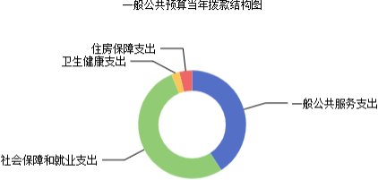

2026年度长治高新技术产业开发区组织和人力资源部一般公共预算安排基本支出
513.84万元，其中：
人员经费483.45万元，主要包括：其他工资福利支出、公务员医疗补助缴费、其 他社会保障缴费、绩效工资、基本工资、机关事业单位基本养老保险缴费、退休费、
住房公积金、奖励金、津贴补贴、职工基本医疗保险缴费、职业年金缴费等；
公用经费30.39万元，主要包括：邮电费、办公费、印刷费、其他商品和服务支
出、其他交通费用、差旅费、培训费、手续费等。

本部门无“三公”经费预算。
本部门无机关运行经费。
2026年长治高新技术产业开发区组织和人力资源部政府采购预算总额77.00万 元。其中：政府采购货物预算1.50万元、政府采购工程预算0万元、政府采购服务预
算75.50万元。
1、整体绩效目标
2026年编报部门整体支出绩效目标，涉及部门预算资金1457.46万元，其中基本支出 513.84万元，项目支出943.61万元；机关及下属预算单位3个，其中0个单位（包括机
关）编报了单位整体绩效目标，涉及资金0万元。
2、项目绩效目标
2026年长治高新技术产业开发区组织和人力资源部纳入绩效目标管理的二级项目 36个，共计金额943.61万元。其中：其他运转类项目34个，涉及金额941.30万元；特 定目标类项目2个 ，涉及金额2.31万元 。公开项目绩效目标36个 ，涉及项目金额
943.61万元， 占部门（单位）项目支出总额的100%。其中：其他运转类项目34个，涉
及项目金额941.30万元；特定目标类项目2个，涉及项目金额2.31万元。
（项目绩效目标表公开情况见附件）

- -

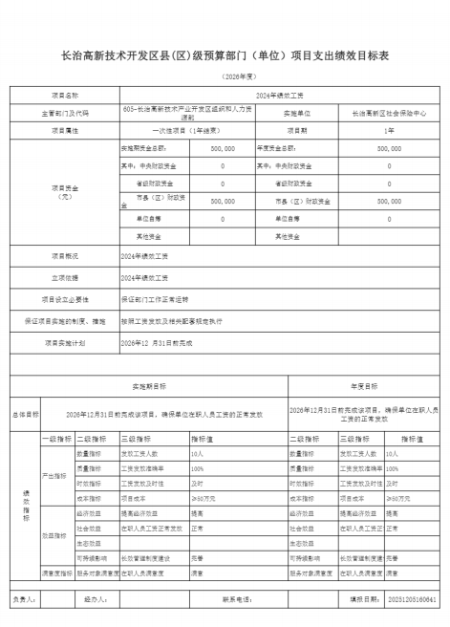

- -

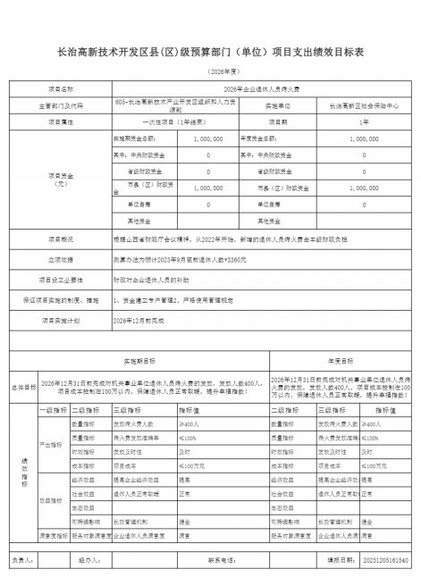

- -

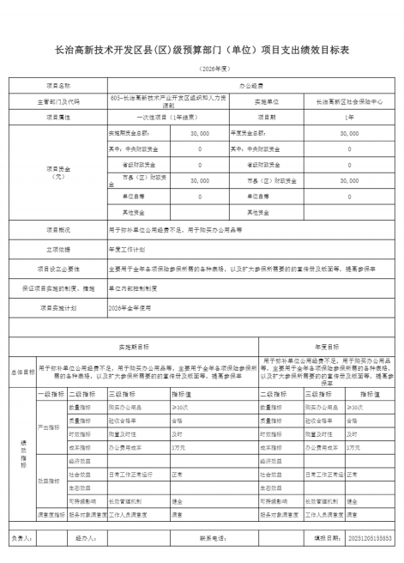

- -

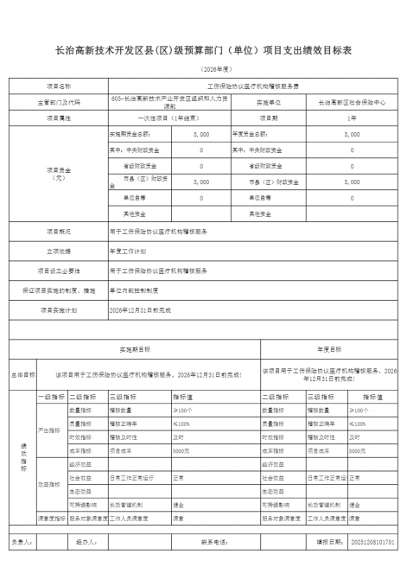

- -

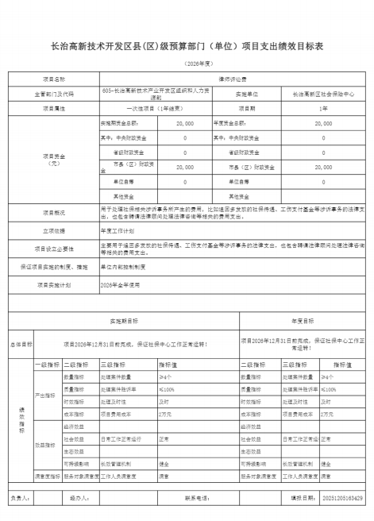

- -

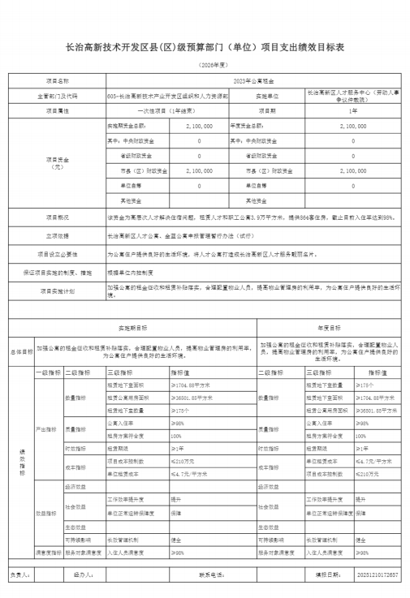

- -

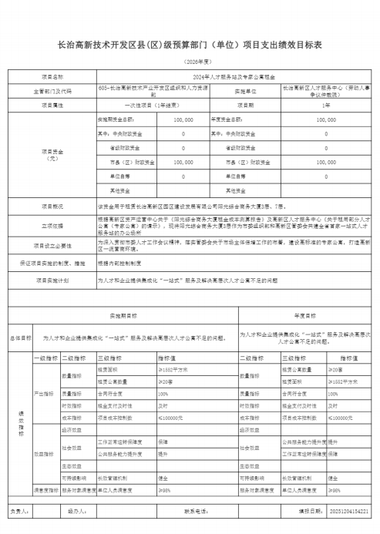

- -

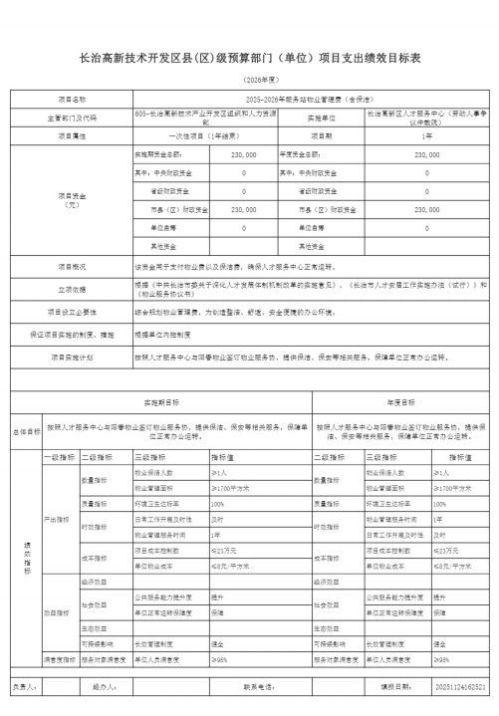

- -

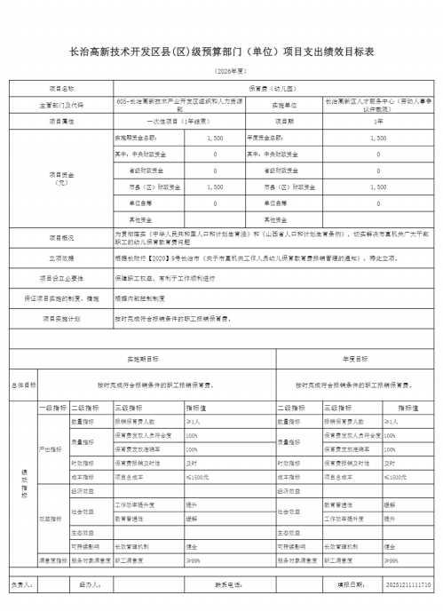

- -

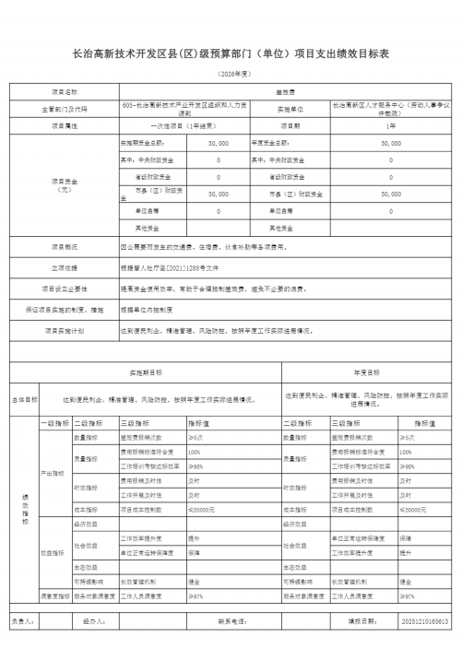

- -

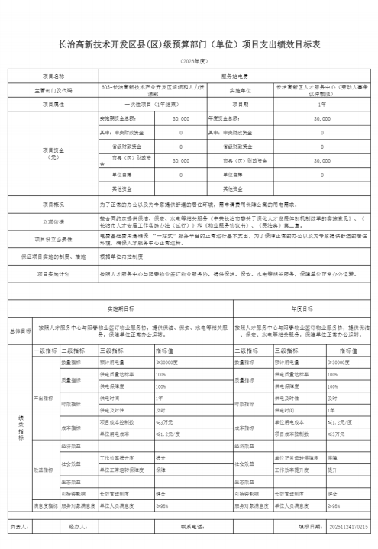

- -

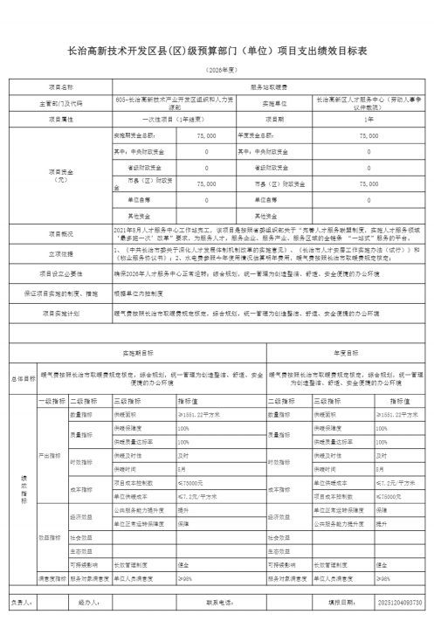

- -

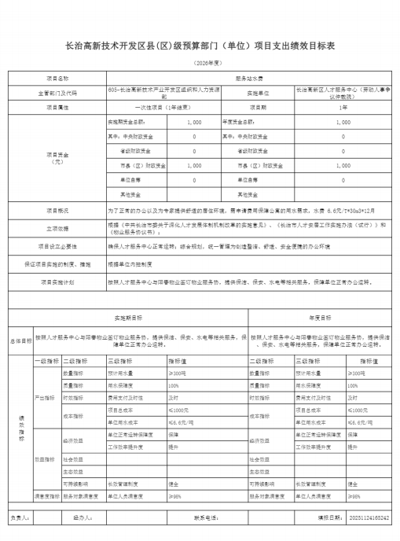

- -

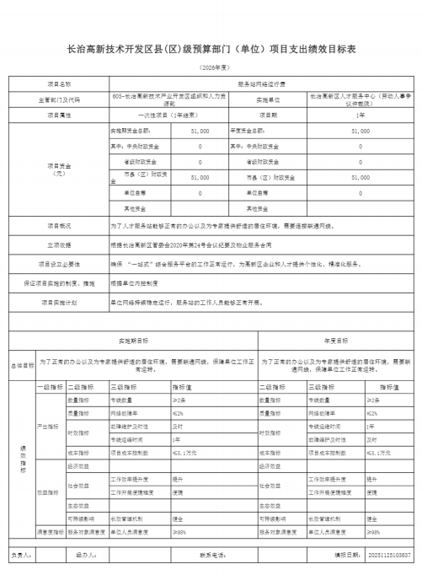

- -

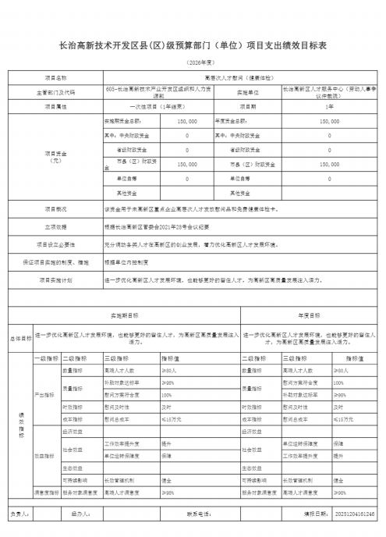

- -

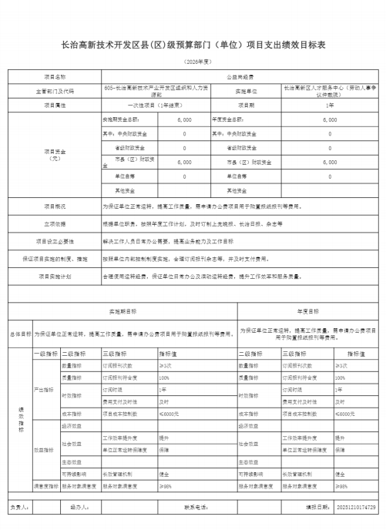

- -

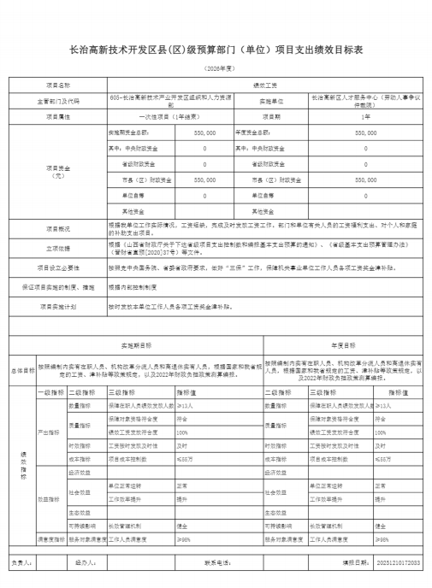

- -

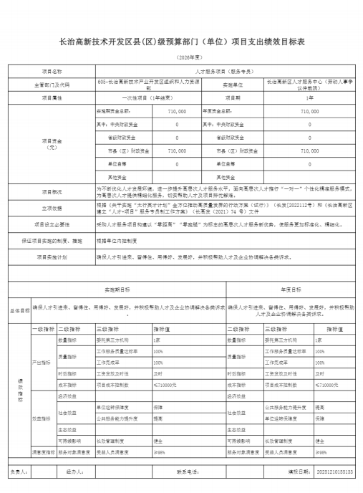

- -

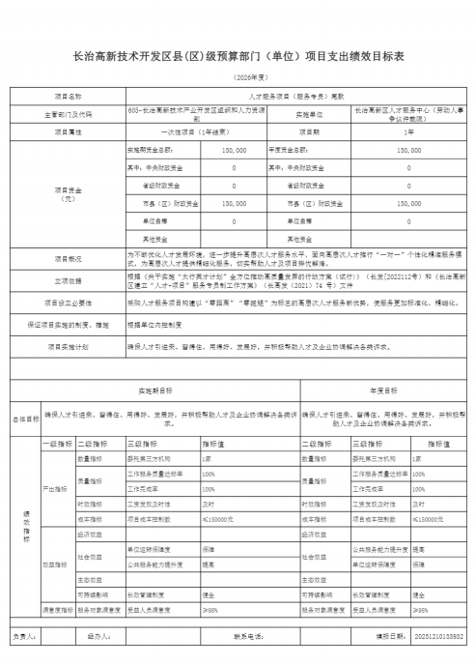

- -

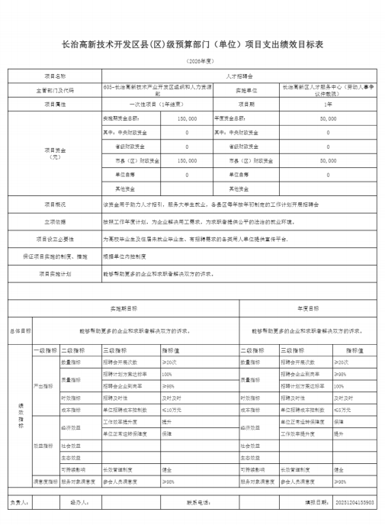

- -

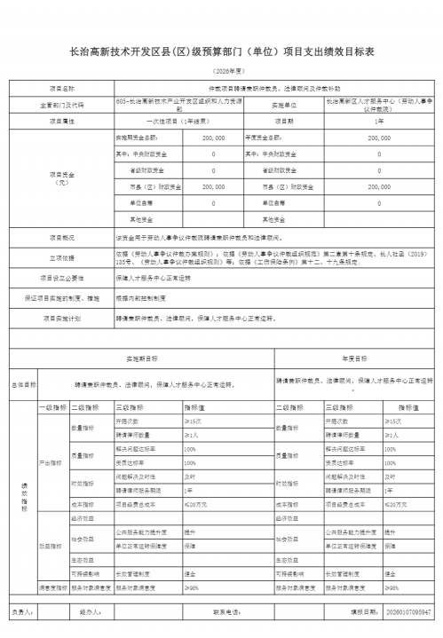

- -

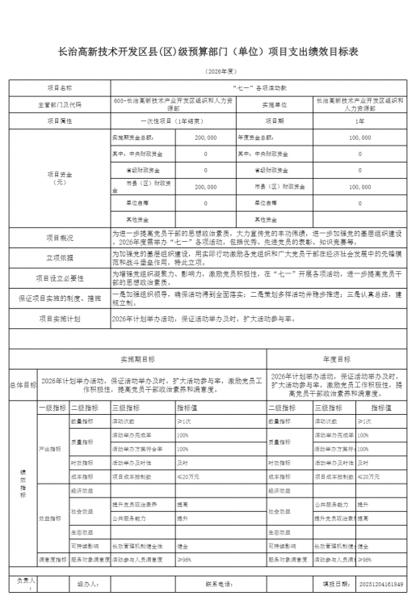

- -

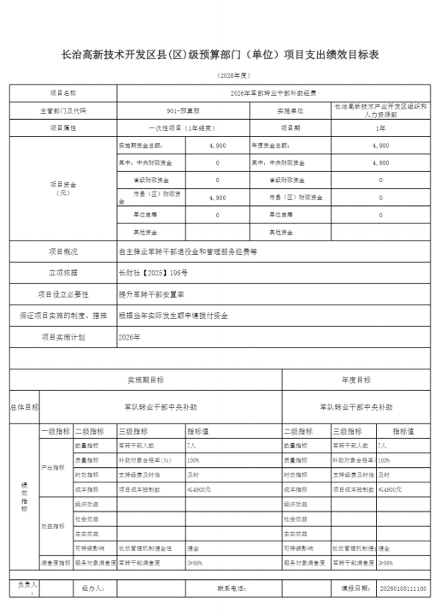

- -

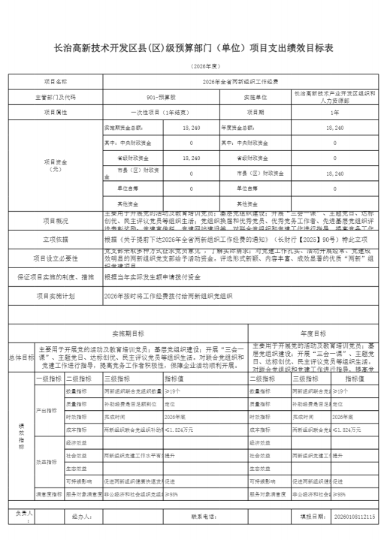

- -

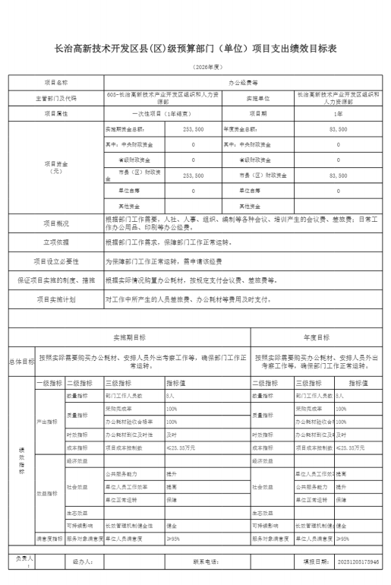

- -

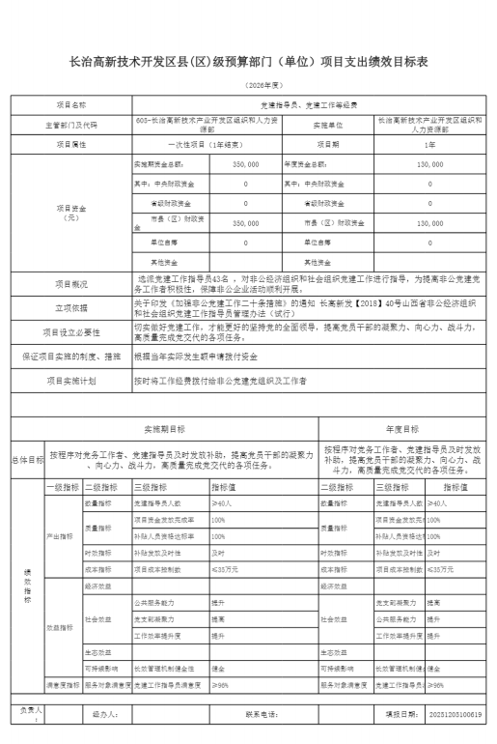

- -

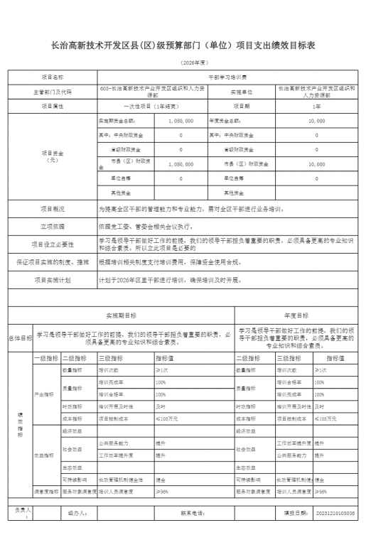

- -

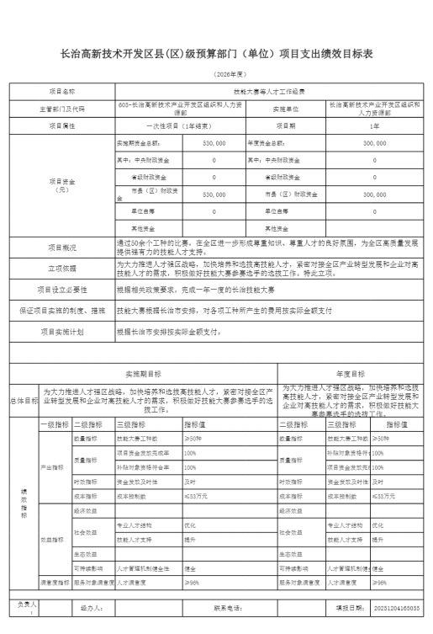

- -

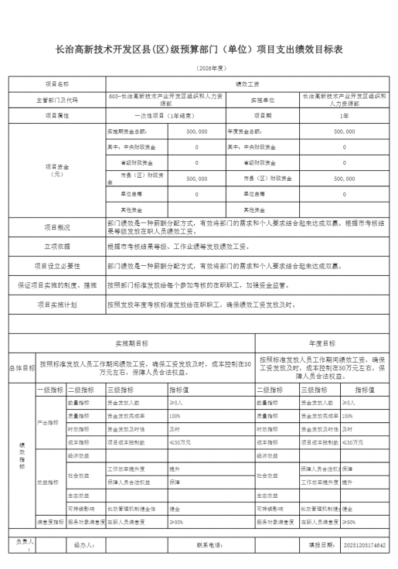

- -

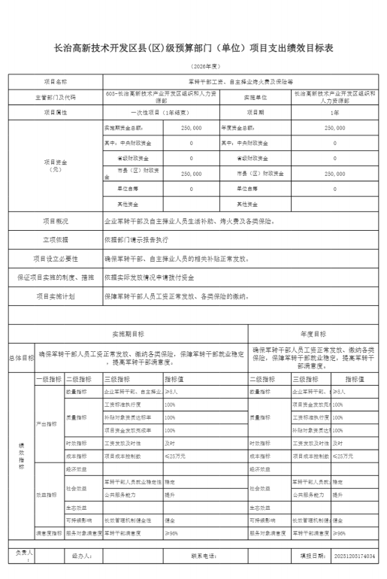

- -

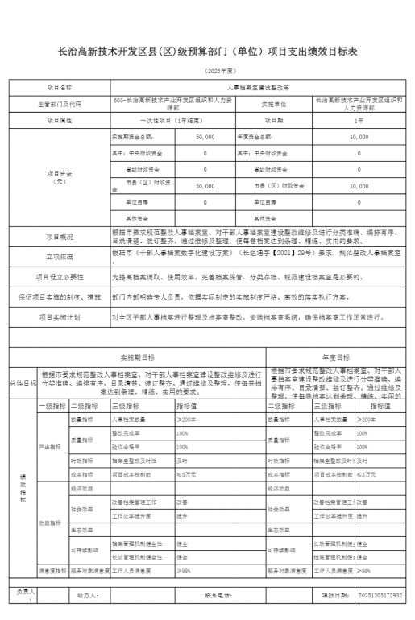

- -

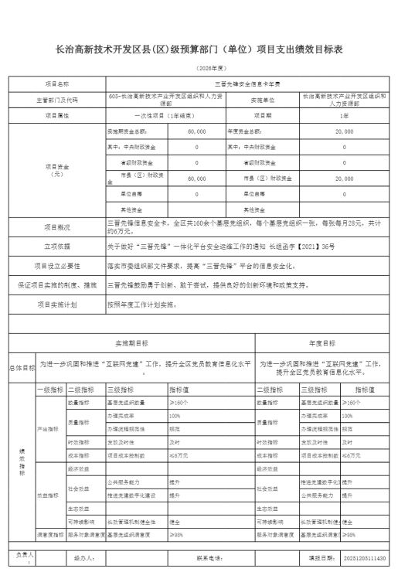

- -

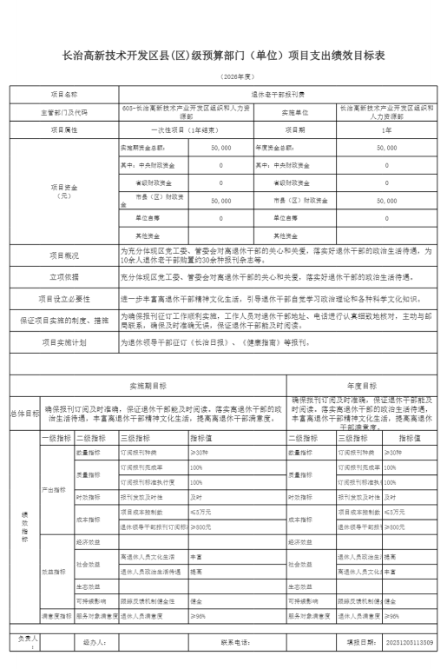

- -

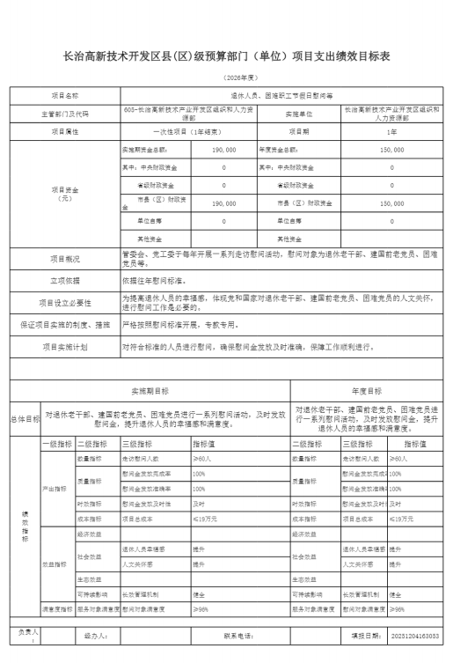

- -

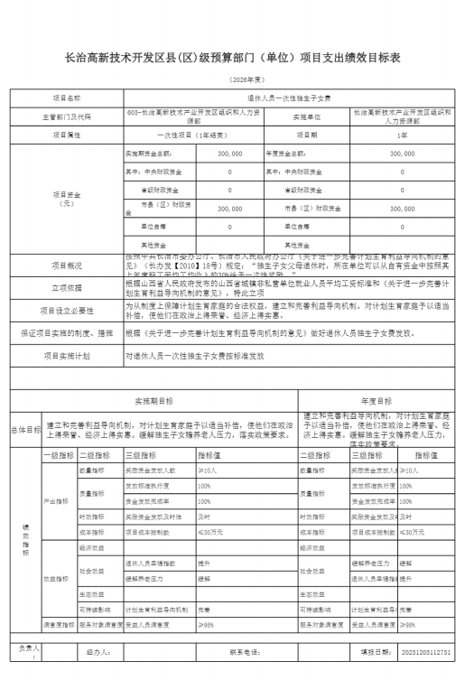

- -

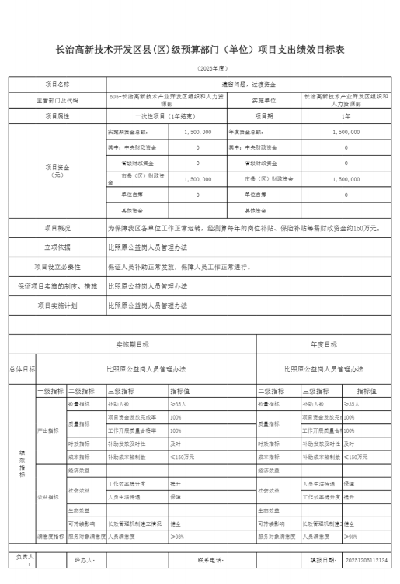

1、车辆情况：
截至2026年2月24日，长治高新技术产业开发区组织和人力资源部共有公务用车 编制0辆，实有0辆，其中：领导用车0辆，机要通信用车0辆，应急保障用车0辆，执
法执勤用车0辆，特种专业技术用车0辆，事业单位业务用车0辆，其他公务用车0辆。
2、房屋情况：
截至2026年2月24日，长治高新技术产业开发区组织和人力资源部使用的办公用
房建筑总面积315平方米。
3、其他国有资产占有使用情况：
截至206年2月24日，长治高新技术产业开发区组织和人力资源部占有使用价值50 万元（原值） 以上的通用设备0台（套）；长治高新技术产业开发区组织和人力资源
部占有使用价值100万元（原值）以上的通用设备0台（套）。
（一）政府购买服务指导性目录
本部门无政府购买服务指导性目录。
（二）其他
本部门无其他事项。

- -

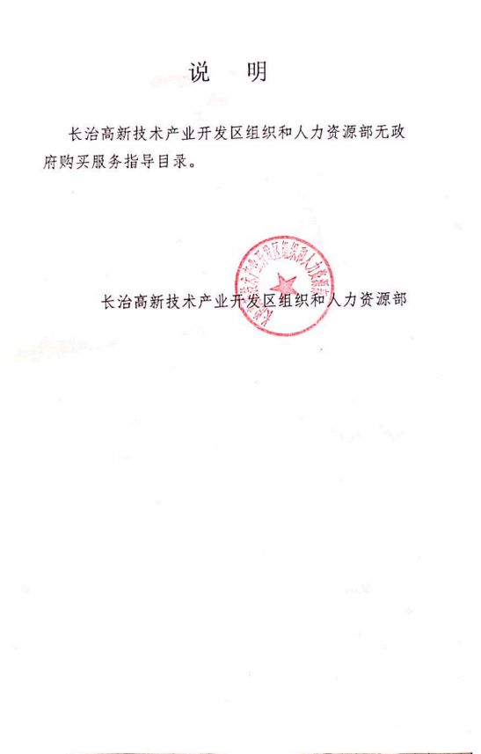

一、基本支出：指为保障机构正常运转、完成日常工作任务而发生的人员支出和
公用支出。
二、项目支出：指在基本支出之外为完成特定行政任务和事业发展目标所发生的
支出。
三、“三公”经费：指省直部门用财政拨款安排的因公出国（境）费用、公务用 车购置及运行费和公务接待费。其中：因公出国（境）费用反映单位公务出国（境） 的国际旅费、国外城市间交通费、住宿费、伙食费、培训费、公杂费等支出；公务用 车购置费反映公务用车购置支出（含车辆购置税、牌照费）；公务用车运行维护费反 映单位按规定保留的公务用车燃料费、维修费、过路过桥费、保险费、安全奖励费用 等支出；公务接待费反映机关和参公事业单位按规定开支的各类公务接待（含外宾接
待）支出。
四、机关运行经费：指行政单位和参照公务员法管理的事业单位使用财政拨款安
排的基本支出中的公用经费支出。
五、政府购买服务：根据我国现行政策规定，政府购买服务，是指充分发挥市场 机制作用，将国家机关属于自身职责范围且适合通过市场化方式提供的服务事项，按 照政府采购方式和程序，交由符合条件的服务供应商承担，并根据服务数量和质量等
情况向其支付费用的行为。
六、财政专户管理资金：
专指教育收费，包括目前在财政专户管理的高中以上学费、住宿费，高校委托培
养费，党校收费，教育考试考务费，函大、电大、夜大及短训班培训费等。
七、单位资金：是指除政府预算资金和财政专户管理资金以外的资金，包括事业
收入、事业单位经营收入、上级补助收入、附属单位上缴收入、其他收入。
八、上年结转：指以前年度预算安排、结转到本年仍按原规定用途继续使用的资
金。
九、一般公共预算：是指以税收为主体的财政收入，安排用于保障和改善民生、
推动经济社会发展、维护国家安全、维持国家机构正常运转等方面的收支预算。
十、政府性基金预算：是对依照法律、行政法规的规定在一定期限内向特定对象
征收、收取或者以其他方式筹集的资金，专项用于特定公共事业发展的收支预算。
十一、国有资本经营预算： 是对国有资本收益作出支出安排的收支预算。
十二、财政拨款： 包含一般公共预算、政府性基金预算、国有资本经营预算。

